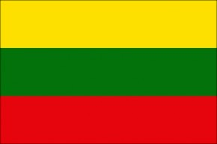
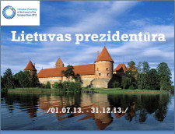


01.-31.08.2013

KRĀSLAVAS NOVADA
CENTRĀLAJĀ BIBLIOTĒKĀ

"LIETUVA –
valsts Eiropas ziemeļaustrumos"

literatūras izstāde,
veltīta Lietuvai
kā prezidējošai valstij


Tiek aicināti visi interesenti.

